Tajemnica lotu eskadry nr 1586

W Krzywej w Beskidzie Niskim zostanie w piątek odsłonięty pomnik upamiętniający tragiczny lot samolotu Halifax, który runął na ziemię równo 65 lat temu. Mało brakowało, a nigdy nie dowiedzieliśmy się o jego katastrofie.
Dopiero przed trzema laty w góry na południe od Gorlic udała się misja, by wyjaśnić zagadkę roztrzaskanego w 1944 roku w tej okolicy samolotu. Dlaczego tak późno? Bo do tej pory sądzono, że rozbiła się tu zupełnie inna maszyna. Ale po kolei.

To, że w Krzywej 28 sierpnia 1944 roku spadły części samolotu, nie było żadną tajemnicą. Uznano jednak, że to fragmenty liberatora, który roztrzaskał się nieopodal, na północ od Gorlic, w Olszynach. Zbieg okoliczności sprawił, że przez dziesiątki lat nie badano szczątków z Krzywej. Jeszcze w czasie wojny Niemcy dotarli na miejsce katastrofy dopiero po kilku dniach. Wyraźnie przegrywali już wojnę, Rosjanie parli ze wschodu, może więc dlatego mieli na głowie co innego, niż dokładnie oglądać resztki samolotu. Znalezione ciała pochowano w zbiorowej mogile.

Dopiero po wojnie przeprowadzono ekshumację zwłok. Szczątki pochowano w Krzywej, a miejsce katastrofy uhonorowano obeliskiem z śmigłem z zupełnie innego samolotu. W 1980 roku doszło do kolejnej ekshumacji. Tym razem szczątki trafiły na cmentarz Rakowicki w Krakowie. W opisie oznaczono, że jest to grób siedmioosobowej załogi liberatora, z której pięć osób miało zginąć podczas skoków ze spadochronami z pokładu uszkodzonego samolotu nad Olszynami, a pilot i mechanicy dolecieli do Krzywej, gdzie zginęli w rozbitej maszynie.

Ta wersja wydarzeń była o tyle prawdopodobna, że w Olszynach faktycznie rozbił się liberator. Jednak sprawa nie dawała spokoju historykom, których dręczyły wątpliwości. W 2006 roku w Beskid Niski wyruszyła misja archeologiczna, która natrafiła na nieznane dotąd ślady. Jej uczestnicy znaleźli w Krzywej szczątki rozbitego podczas II wojny światowej samolotu. Ale fragmenty z dającymi się odczytać numerami serii i pieczęciami brytyjskiej kontroli technicznej ponad wszelką wątpliwość nie były częściami amerykańskiego liberatora, tylko brytyjskiego halifaksa!

Zbadano więc jeszcze raz miejsce katastrofy liberatora w Olszynach. Stwierdzono, że spadł tutaj cały samolot. Nie było więc możliwości, by jego fragmenty i część załogi znalazły się w Krzywej.

Rozpoczęły się poszukiwania tajemniczego halifaksa. Ustalono, że jeden z halifaksów 1586. eskadry wystartował w nocy z 27 na 28 sierpnia 1944 roku z transportem dla walczących w Powstaniu Warszawskim. Miał numer seryjny JP-295 i na kadłubie litery kodowe GR-P. Pilotem maszyny był podporucznik Kazimierz Widacki, nawigatorem - kapitan Franciszek Omylak, bombardierem - podporucznik Konstanty Dunin-Horkawicz, radiooperatorem - sierżant Jan Ożga, mechanikiem - sierżant Wilhelm Balcarek, strzelcem pokładowym - podporucznik Tadeusz Mroczko, drugim strzelcem - sierżant Józef Skorczyk. Pięciu członków załogi musiało zginąć w wybuchu samolotu jeszcze w locie. Stąd na ziemi odnaleziono tylko dwa ciała i przez lata sądzono, że należą do członków załogi liberatora.

- Kazimierz Widacki to syn kuzyna mojego ojca! - opowiada Jan Widacki, krakowski poseł. - Kuzyn ojca wraz z rodziną został internowany w 1939 roku w Rumunii. 19-letni wtedy Kazimierz przedostał się do Francji, a następnie do Anglii. Po wojnie rodzina próbowała go szukać. Ale Anglicy podali, że zaginął podczas lotu samolotem nad Adriatykiem albo nad Węgrami. Dopiero niedawno okazało się, że zginął w Małopolsce. To nieprawdopodobna historia. Jestem wdzięczny losowi, że w 65. rocznicę tego tragicznego zdarzenia będę mógł upamiętnić krewnego, uczestnicząc w odsłonięciu pomnika poświęconego tamtej katastrofie - dodaje parlamentarzysta.

Bartłomiej Kuraś
Źródło: Gazeta Wyborcza Kraków, 2009-08-28
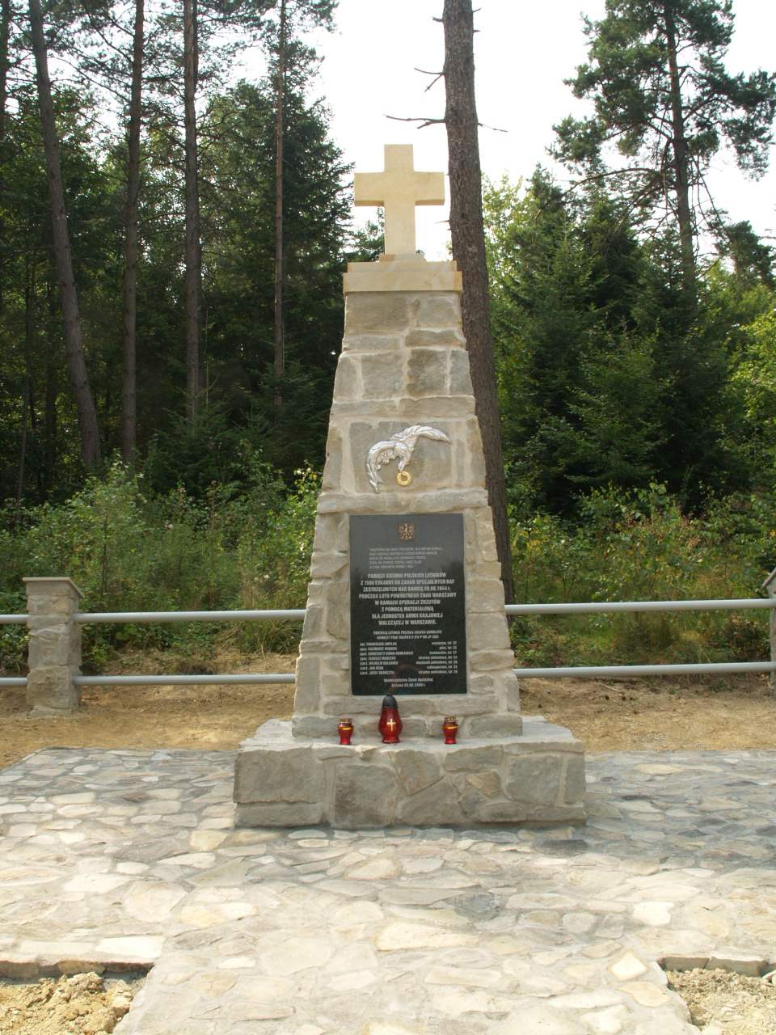

Nowy pomnik w Banicy odsłonięty w 65 rocznicę zestrzelenia – 28.08.2009 r.

